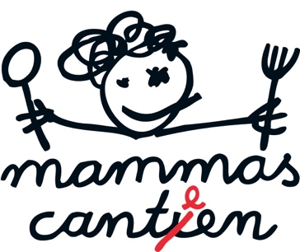

Speiseplan  
 07.04. – 11.04.2025

| **Montag** | **„Pasta Carbonara“** mit Putenschinken, Zwiebel-Sahnesauce,   dazu Gemüse und Reibekäse *A1 B C J*  Vegetarisch: **Pasta Mista** Verschiedene Nudeln mit leckeren Saucen,  dazu Gemüse und Reibekäse  *A1 B C I1 J* | Salat, Dressing (2,6,11) /  Kirsch-Stracciatella Joghurt   *A B C E I J K* |
| --- | --- | --- |
| **Dienstag** | „**Poulet Grand Mère**“ Gegrillte Hühnerkeule mit Bratenjus,   Erbsen-Möhrengemüse, Champignons, Röstkartoffeln und Reis *B C J K*  Vegetarisch: Kohlrabi-Kräuter Medaillons, dazu Kräuterquark,   Gemüse und Röstkartoffeln oder Reis  *A1 B C E J K* | Salat, Dressing (2,6,11) / Knabbergemüse / Obst   *A B C E I J K* |
| **Mittwoch** | Bunte Frühlings-Gemüseauswahl mit   Sauce Béarnaise, dazu Röstitaler oder Risotto *A1 B C E J*  Vegetarisch: Bunter Möhreneintopf mit Gemüse und Petersilie,   dazu Mehrkornbaguette  *A1 B C E J* | Salat, Dressing (2,6,11) / Vanillapudding mit  Erdbeer-Rhabarber Ragout  *A B C E I J K* |
| **Donnerstag** | Kartoffelgnocchi Variation mit fruchtiger Tomatensauce,  dazu hausgemachtes Bärlauchpesto, Brokkoli oder Fenchelgemüse und Reibekäse   *A1 B C E I1 J* | Salat, Dressing (2,6,11) / Knabbergemüse / Obstsalat   *A B C E I J K* |
| **Freitag** | Bunte Bulgurpfanne mit viel Gemüse,  dazu Kräuterquark  und gefüllte Kartoffeltaschen   *A1 B C J* | Salat, Dressing (2,6,11) / Knabbergemüse / Obstauswahl   *A B C E I J K* |

 **H-Milch, Reis, Milchreis, Farfalle, Spaghetti, Penne, Fusilli, Bulgur, Tofu, Spinat, Erbsen, frische Möhren für Euch immer in BIO Qualität, biozertifiziert durch DE-ÖKO-039 (GfRS)**



Jörg Wieckenberg, Okan Saiti und das gesamte mammas canteen-Küchenteam

wünschen allen Schülerinnen und Schülern, sowie Kolleginnen und Kollegen

einen guten Appetit und ein erfolgreiches Schuljahr!

**Allergiker bitte VOR dem Essen am Tresen melden!**

**Laktosefreie Milch und glutenfreie Pasta sind leider noch nicht Bio.**